**PIC18F4520 Mikrodenetleyicisi Üzerinde TIMER0 Kesmesi Kullanarak Durum Makinesi Hazırlama**

**Amaç:** TIMER0 sayaç kesmesi kurulucak. 7-Segment Display üzerine 0-9 arası sayı sayan entegre mevcut, bu entegrenin her sayı artışı 1 sn aralıklarla olması sağlanacak.

**TIMER0** kesmesi kullanmak için **T0CON**, **RCON**, **INTCON** ve **TMR0L** konuları ele alınır. Aşağıdaki Table 11-1’ de ayarlanması gereken mikrodenetleyici hafıza alanları tanımlanmıştır.

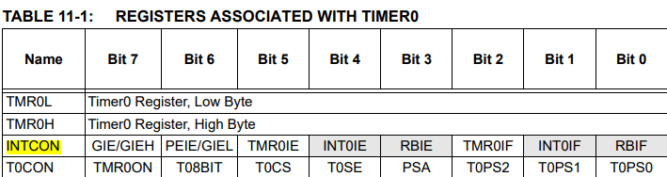

**T0CON:** İlk olarak T0CON control kayıtçısını ele alalım. Aşağıdaki T0CON tablosunda bitler tanımlanmıştır. Sırasıyla nasıl bir işleve sahip olduklarını inceleyelim.

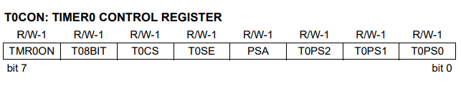

0-2. bitler(**T0PS2:T0PS0**) zamanlayıcının zaman ölçekleme(Prescaler) ayarıdır. Bize uygun olan bir ölçeği seçerek istediğimiz zaman çevirimini ayarlayabiliriz.

Tablo 1: Zaman ölçekleme bitleri (Prescaler) / **T0PS2:T0PS0**

|  |  |  |  |
| --- | --- | --- | --- |
| 111 = 1:256 | 101 = 1:64 | 011 = 1:16 | 001 = 1:4 |
| 110 = 1:128 | 100 = 1:32 | 010 = 1:8 | 000 = 1:2 |

**PSA**, 3.bit ile zaman ölçeklemesini aktif edebilir veya kapatabiliriz. **T0SE**, harici veya dahili osilatörün yükselen veya düşen kenarında taşma sayıcının artırılmasını sağlayan ayardır (1-High To Low, 0-Low To High). **T0CS**, harici veya dahili osilatör tanımlaması (0 dahili osilatör). **T08BIT**, 1 olarak ayarlandığında 8 bit sayaç modunda çalışır. **TMR0ON**, **TIMER0’ın** aktif etme veya kapatma ayarıdır.

**RCON:** RCON kayıtçısında bizim kullanıcağımız bit 7.bit, **IPEN**(Interrupt Priority Enable bit) bitidir. Burada kesme öncelik seviyesinin ayarlanması yapılır.

**INTCON:** Şimdi ise INTCON kayıtçısında bizim için gerekli olan bitler sırasıyla şöyledir; TMR0IF(2.bit), TMR0IE(5.bit), PEIE/GIEL(6.bit), GIE/GIEH (7.bit)’dir. Aşağıdaki tabloda gösterilmiştir. RCON’ nun IPEN (7.bit) 1 olarak ayarlandığını tekrar belirtelim. Şimdi ise sırasıyla aşağıdaki bitleri açıklayalım;

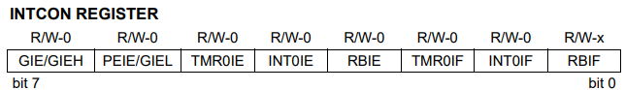

**GIE/GIEH**, global yüksek öncelikli kesmeye izin verilir (1 olarak ayarlanır). **PEIE/GIEL**, düşük öncelikli çevresel kesmelere izin verilir (1 olarak ayarlanır). **TMR0IE**, taşma kesmesine izin verilir (1 olarak ayarlanır). **TMR0IF**, taşma kesmes bayrağıdır. Bu bit kontrol edilerek taşma olup olmadığı algılanır. **TMR0L**, **TIMER0**’ a bağlı bir 8 bitlik(0-255) taşma sayacıdır. Bu sayaç içerisine tanımlanan değerden başlayarak 255’e kadar sayar, 255’ten sonra sıfırlanır ve **INTCON** kayıtçısının **TMR0IF** biti 1 olur ve bu sayede kesme oluşur ve istediğimiz zaman kesmesini ayarlamış oluruz.

Figure 11-1’de. T0CON 6. biti (T08BIT) 1 olarak ayarlandığında 8 bit modunda çalışır. Yukarıda belirttiğimiz ayarları yaptıktan sonraki iş akış diyagramı aşağıda gösterilmiştir.

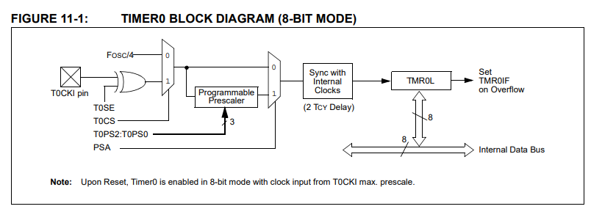

TIMER0’ı kullanmak için “void main(){“ içerisinde sınırısız bir döngü (while etc.) olması gerekir.

1 saniye olarak TIMER0’mızı ayarlayalım. Osilatör 20MHZ, ölçekleme 128 ve taşma sayacı 8 bit-55 olarak tanımlanmıştır. Buna göre TMR0L 55’den başladığı için 200 kere artıs gosterecek, $f_{Timer}$ 200 ile çarpılmalıdır.. FIGURE 11-1’de, Sync with Internal Clocks 2 kere delay kullanmaktadır. Buna göre TMR0L 55’ten değil, 57’den başlamalıdır.

$$f_{osc}=\frac{Clock Source Frequency}{Instruction process speed}=\frac{8000000}{4}=2MHz, T_{Timer}=\frac{1}{\frac{f_{osc}}{Prescaler}}*\left(255-TMR0L\right)=\frac{1}{\frac{2MHz}{128}}*\left(255-55\right)=0.00512 sn$$

1 saniye elde etmek için bir for döngüsü yapalım ve kaç adet olursa 1 saniye elde ederiz onu hesaplayalım;

$0.0128*x=1, x=78,125$ adet döngü ile 1 saniye elde edilmiştir.

**A.EKLER**

PIC18F420 **T0CON**, **RCON**, **INTCON** ve **TMR0L** Adreslerinin Tanımlandığı Kod Parçacığı:

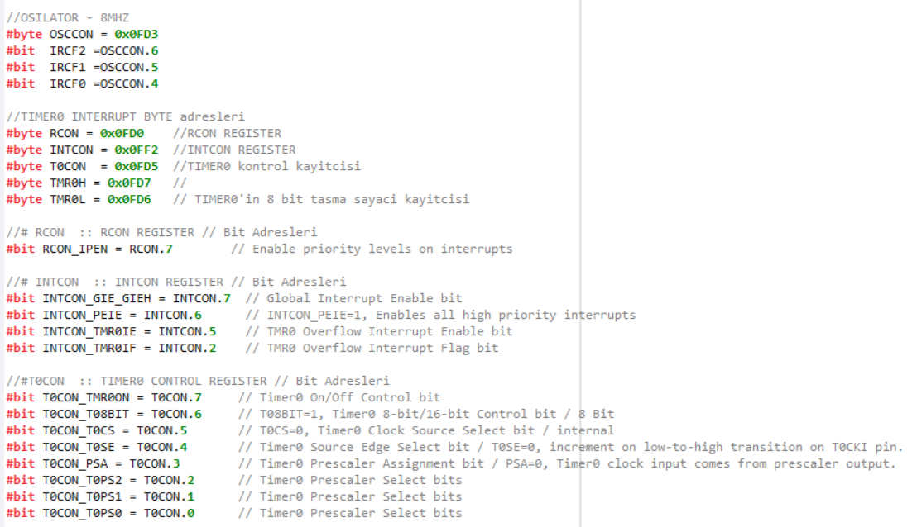

PIC18F420, TIMER0 yapılandırma ayarlarının başlangıç durumları için gerekli değerler aşağıda belirtildiği gibidir.

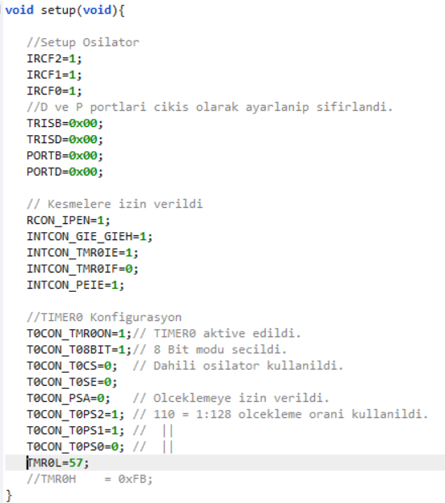

PIC18F420, TIMER0 kesme fonksiyonu, 1sn’lik bir çevirimi mevcuttur.

